Escola:
Professor: | Nota:
Aluno:

- Antes da chegada dos portugueses, existia um caminho indígena na América do Sul chamado Caminho do Peabiru. Essa estrada tinha cerca de 3 mil quilômetros e atravessava o continente, ligando o litoral do oceano Atlântico ao litoral do oceano Pacífico. Esse caminho foi muito disputado por causa das suas minas de ouro e prata e acabou sendo dividido entre portugueses e espanhóis.
Hoje em dia, no século XXI, a vontade de criar caminhos para unir os lugares continua. Mas agora esse desejo é de integrar países. Há vários anos, todos os países da América do Sul estão discutindo maneiras de se ligarem uns aos outros. A construção de estradas é uma forma de ligação entre as nações que está em discussão.

Dados do enunciado extraídos de: PROENÇA. Jorge Ubirajara. Peabiru: a causa da primeira guerra entre Europeus na América. Revista Nossa América: n. 43, 2011/3o trimeste. pp 47-48. Disponível em: <http://memorial.org.br/revistaNossaAmerica/43/revista43-port.pdf>. Acesso em: 14 jan. 2018; SOUZA, Angelita Matos. A iniciativa para a Integração da Infra-Estrutura Regional da América Do Sul (IIRSA). In: Proceedings of the 3rd ENABRI 2011. Disponível em: <www.proceedings.scielo.br/pdf/enabri/n3v1/a24.pdf >. Acesso em: 14 jan. 2018.

Sobre a ligação entre as regiões e os povos da América do Sul antes e após a chegada dos europeus podemos afirmar que:
- a ligação entre os povos sul-americanos, existente há centenas de anos, está sendo recuperada por projetos de vários tipos, entre eles, a construção de estradas.
- as sociedades indígenas da costa do Pacífico não tinham qualquer relação com as populações indígenas do lado do Atlântico.
- o Caminho de Peabiru unia toda a América do Sul.
- os europeus usam o Caminho de Peabiru até hoje em busca de ouro e prata.
- Leia o texto abaixo sobre a criação, no passado, de um sistema de navegação fluvial ligando Cuiabá, no estado de Mato Grosso, à cidade do Rio de Janeiro, que naquela época era a capital do Brasil. Esse novo sistema permitiu uma redução do tempo de viagem entre as duas cidades. Antes, a viagem durava mais de dois meses. Depois, passou a ser de 25 dias.

O início da navegação fluvial, permitindo a ligação entre Mato Grosso e o litoral brasileiro, teve notáveis impactos [...]. A abertura da navegação tornou possível também a realização de importantes investimentos do governo [...] na região de fronteira, especialmente em Corumbá, com importantes efeitos.
ARRUDA, Iasmim Caceres. A primeira empresa de navegação regular a vapor em Mato
Grosso: a Companhia de Navegação do Alto Paraguai (1858-1864). XII Encontro da Associação Nacional de História-seção Mato Grosso do Sul. Out. 2014. Disponível em: <www.encontro.ms.anpuh.org/resources/anais/38/1411232726_ARQUIVO_Trabalhocompleto-Anpuh.pdf>. Acesso em: 14 jan. 2018.

A criação de um caminho fluvial ligando Cuiabá ao Rio de Janeiro, trouxe vários impactos (resultados), entre eles:
- a construção de uma estrada mais eficiente, ampliando a área de comércio.
- a diminuição do tempo de viagem, o que favoreceu investimentos na região da fronteira.
- o aumento do tempo de viagem entre as duas cidades.
- grandes desmatamentos na região de Corumbá.

- Leia o texto abaixo.

A implantação da rodovia Belém-Brasília foi um marco não só para a integração da Amazônia com o Centro-Sul do Brasil, como também dinamizou o desenvolvimento urbano [...] do estado de Goiás [...]. Ligando a primeira metrópole da Amazônia [Belém] à nova Capital Federal, essa rodovia, também chamada de Rodovia da Unidade Nacional, representou ainda uma [...] ocupação de uma enorme região localizada no interior do país.
SOUSA, Michelle Louise e outros. A influência da rodovia Belém-Brasilia no processo de desenvolvimento das cidades do Centro-Norte de Goiás. Revista Eletrônica Geoaraguaia. Barra do Garças. v. 3, n.2, pp 246-262. ago./dez. 2013. Disponível em: <http://revistas.cua.ufmt.br/geoaraguaia/index.php/geo/article/download/72/72> . Acesso em: 14 jan. 2018.

Vocabulário
Dinamizar: incentivar.
Brasília: capital federal do Brasil desde 1960.

A construção da rodovia Belém-Brasília tinha como objetivo:
- incentivar o turismo interno, em primeiro lugar, ao atrair visitantes de todo o país.
- promover a integração entre norte, centro e sul do Brasil e estimular a ocupação e o desenvolvimento no interior do país.
- substituir as estradas de ferro que ligavam Brasília às principais cidades do Brasil.
- ampliar as plantações de cana-de-açúcar nas regiões de entorno da rodovia.

- Observe as duas imagens a seguir.
Fotos: Wikipedia/Wikimedia Commons
 | 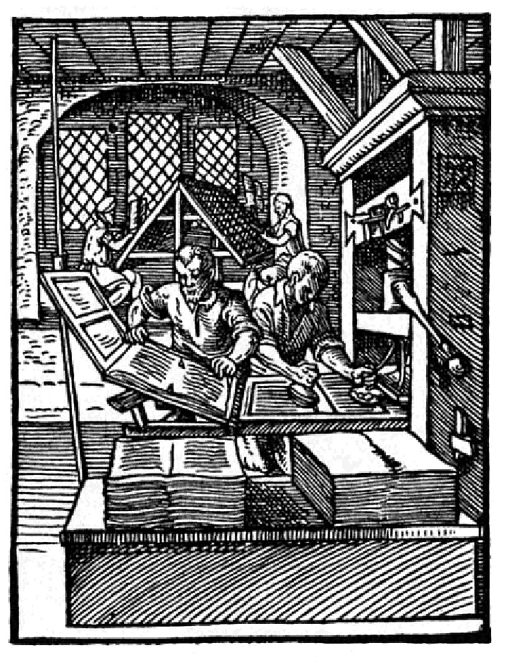
Texto escrito em uma placa de argila há mais  ou menos 4.600 anos. O texto é um contrato  de venda de uma casa e de um terreno. | Uma tipografia do século XV (1568),  gravura de Jost Amman (1539-1591).

Vocabulário
Tipografia: estabelecimento que fazia impressão de textos.

A imagem da esquerda mostra uma das primeiras escritas do mundo. A imagem da direita mostra uma forma antiga de fabricar jornais e livros, usando uma prensa.
Pode-se afirmar que a invenção da escrita para transmitir informações
- eliminou o uso das placas de argila como a da imagem da esquerda.
- levou as famílias a produzir prensas em suas casas, como mostra a imagem da direita.
- não popularizou nem livros nem jornais, apesar da invenção das primeiras prensas.
- foi importante incentivo para o crescimento do comércio e dos negócios em geral.

- Observe a imagem a seguir.
Fotos: Wikipedia/Wikimedia Commons
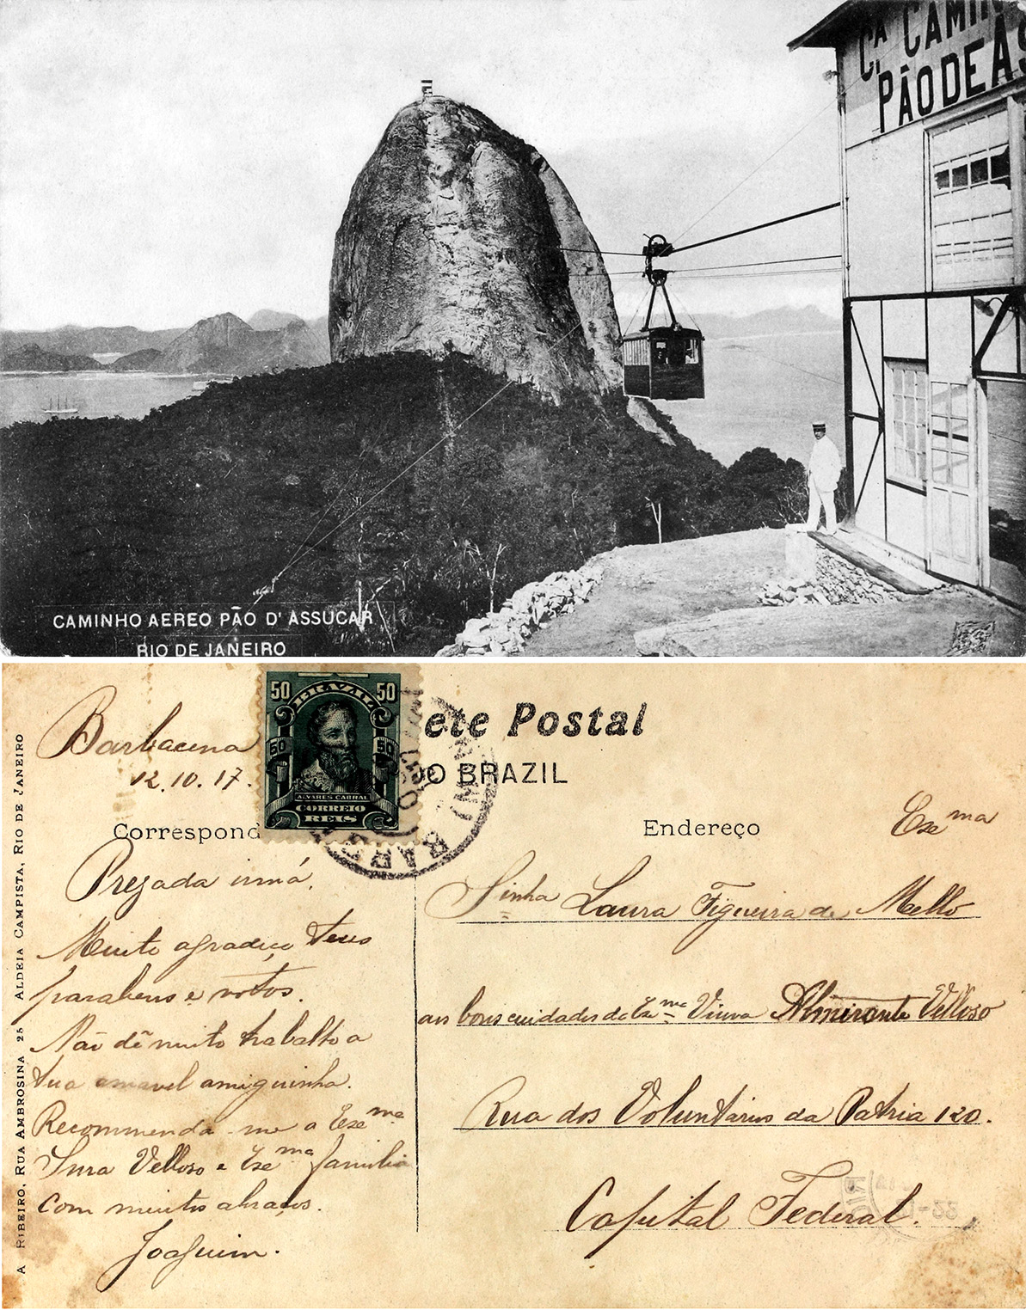
Cartão-postal brasileiro de 1917 apresentando o bondinho
(teleférico) que liga os morros da Urca e do Pão de Açúcar
no Rio de Janeiro.
O cartão-postal teve um importante papel na transmissão de informações ao longo da história. Sobre eles e outros meios de comunicação podemos afirmar que
- a troca de postais normalmente acontecia pessoalmente e, por isso, não havia a necessidade do uso do selo.
- as cartas ainda eram, até trinta anos atrás, em grande parte do mundo, a principal forma de mandar mensagens escritas.
- os cartões-postais, ao contrário do correio eletrônico, não traziam mensagens importantes.
- o surgimento do telefone rapidamente substituiu a prática de envio de cartas e cartões postais.
- A quantidade de jornais aumentou no final do século XIX no Brasil, mas havia ainda um grande analfabetismo no país. Segundo o Censo de 1872, mais de 80% da população brasileira com mais de 5 anos de idade não sabia ler nem escrever. O Censo de 1890 mostrou que o número de analfabetos era quase o mesmo, o que impedia o acesso da maioria dos brasileiros a qualquer jornal. Naquela época, apenas as pessoas com posição financeira privilegiada tinham acesso à educação. Essas pessoas, sim, poderiam ler os jornais.
Dados do enunciado extraídos de: FERRARO, Alceu Ravanello e KREIDLOW, Daniel. Analfabetismo no Brasil: configuração e gênese das desigualdades regionais. Educação e Realidade, 29(2), jul/dez 2004. Disponível em:
<http://seer.ufrgs.br/index.php/educacaoerealidade/article/view/25401/14733>. Acesso em: 18 jan. 2018.

Com base nas informações acima podemos concluir que a expansão da imprensa no século XIX
- ajudou a aumentar o número de alfabetizados no Brasil.
- atingiu todas as classes sociais do país, já que a maioria da sua população sabia ler.
- ficou limitada a uma minoria da sociedade brasileira que sabia ler e escrever.
- levou informação à maioria da população brasileira que lia as notícias do país.

- Leia o texto a seguir.
A Estrada Real foi criada no século XVII pela Coroa portuguesa com o objetivo de controlar e fiscalizar a circulação das riquezas e mercadorias que transitavam entre Minas, onde se minerava ouro e diamante, e o Rio de Janeiro, onde se situava o porto de onde essas riquezas eram enviadas, por navio, a Portugal. Como era proibida a utilização de qualquer outra via para circulação no interior do país, pela Estrada Real passavam ambulantes, comerciantes, militares, nobres e membros da família real, músicos, aventureiros, viajantes [...]. Ao redor dos seus mil e duzentos quilômetros surgiram vilas, povoados e cidades.
CALDEIRA, Altino Barbosa e ABREU, João Francisco de. Cultura e desenvolvimento na Estrada Real. Disponível em: <www4.pucminas.br/documentos/geografia_cabo_verde_cultura_desenvolvimento.pdf> .
Acesso em: 15 jan. 2018.

Com base no texto acima, explique: Quais regiões eram ligadas pela Estrada Real? Por que ela era importante na época colonial?

- Observe as imagens abaixo.
_{Wikipedia/Wikimedia Commons}
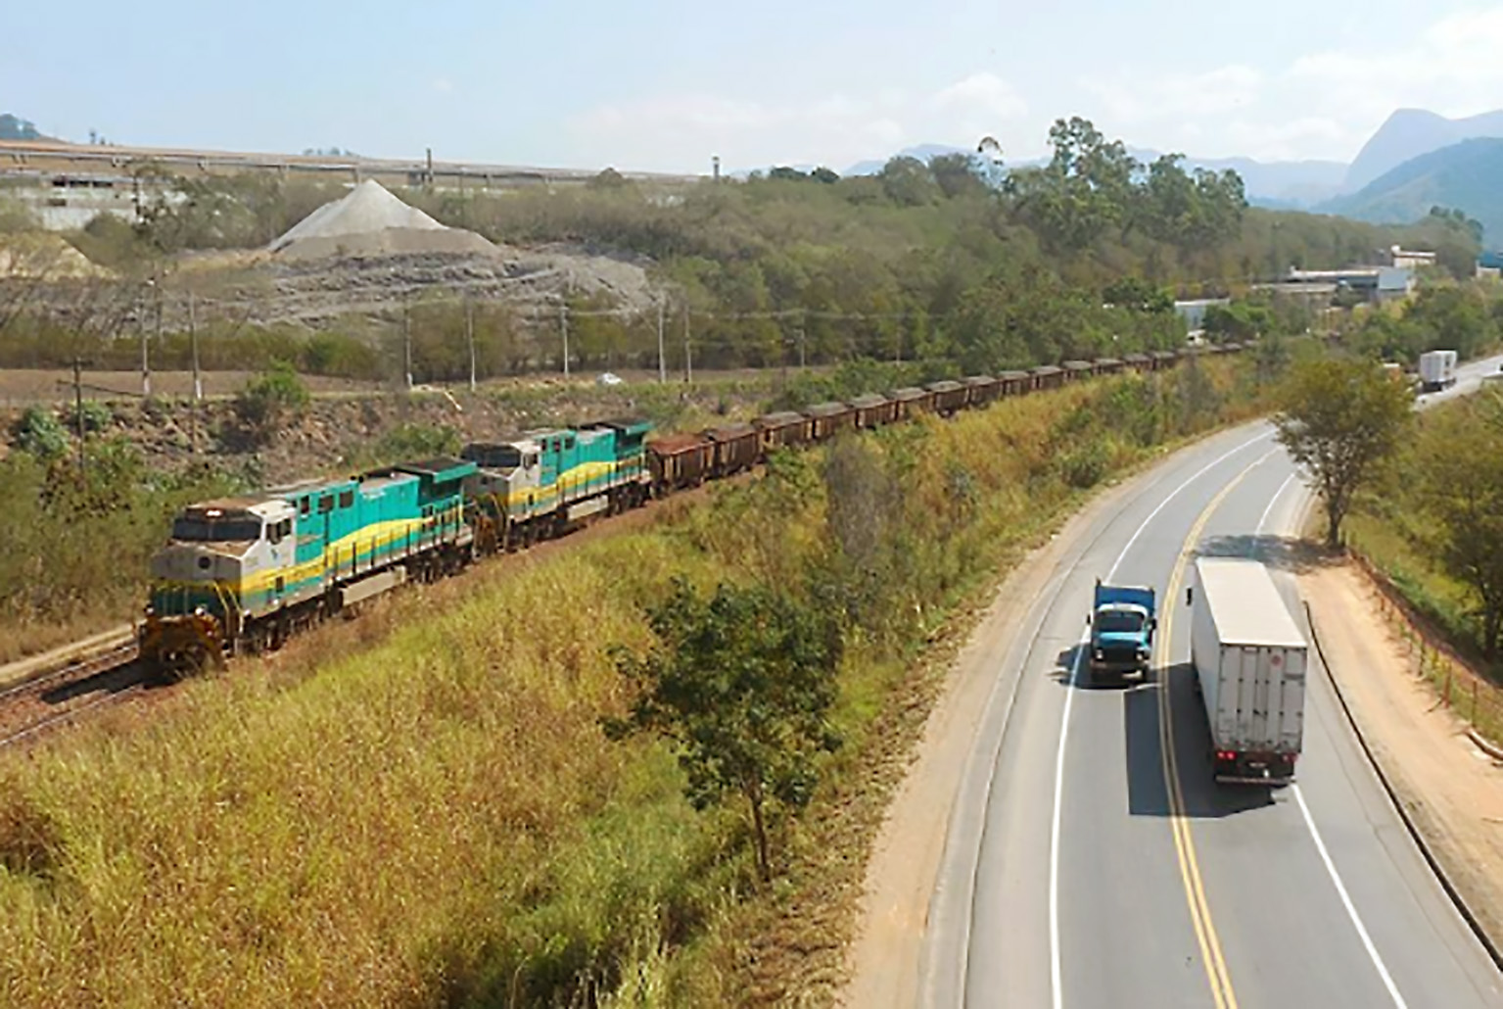
Trem transportando carga de minério de ferro pela Estrada de Ferro
Vitória a Minas, em Timóteo, Minas Gerais. Ao lado, estão caminhões de carga
na BR-381. Foto de 2016.
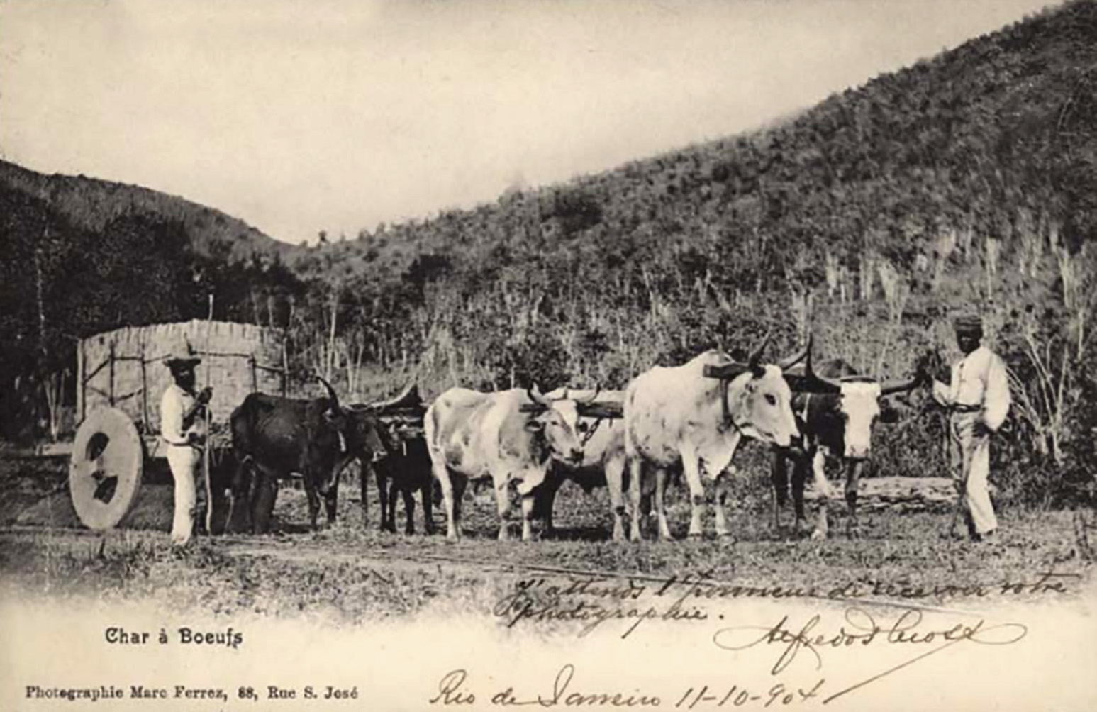
_{Marc Ferrez/Coleção Particular}
Carro de bois transportando carga. Foto de Marc Ferrez, 1904.
De acordo com as imagens, escreva as características das duas formas de de transporte de carga.

- Leia o texto e observe o gráfico abaixo. Depois faça o que se pede.
O primeiro texto é do francês Auguste de Saint-Hilaire, que foi um dos cientistas que vieram da Europa no século XVII para realizar pesquisas e explorações no Brasil colônia. Ele conta que o transporte de mercadorias (pêssegos), naquela época, da área montanhosa situada perto da cidade do Rio de Janeiro, até a mesma cidade era feito no lombo de burros. Já o gráfico mostra quais os tipos de transporte de mercadorias mais usados no Brasil nos dias de hoje.

O padre Corrêa [...] gozava, no Rio de Janeiro, de grande reputação por seus conhecimentos de agricultura. [...] Aproveitou-se da temperatura moderada da serra para cultivar grande número de plantas de origem [...] europeia [...] Ele enviava — disseram-me — todas as semanas, para Porto da Estrela, uma tropa de burros carregada de pêssegos [...]
SAINT-HILAIRE, Auguste. Viagem às nascentes do rio São Francisco e pela Província de Goyáz. Trad. Clado Ribeiro de Lessa. v. 1. São Paulo: Companhia Editora Nacional, 1937, pp 21. Disponível em:
<http://bd.camara.gov.br/bd/bitstream/handle/bdcamara/20301/viagem_nascentes_saint-hilaire_volume1.pdf?sequence=4>. Acesso em: 15 jan. 2018.

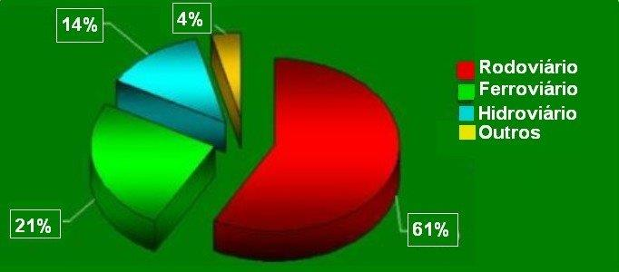
Transporte de carga no Brasil – 2017

Confederação Nacional dos Transportes. Boletim Estatístico, Jun. 2017.
Disponível em: <www.cnt.org.br>. Acesso em: 17 jan. 2018.
Identifique as diferenças do transporte de mercadorias do século XVII, época das viagens de Saint-Hilaire, para os dias atuais.

- Desde o início da ocupação do Nordeste, o rio São Francisco serviu como caminho de entrada para o interior, da Bahia e de Pernambuco, até Minas Gerais. À medida que a criação de gado se deslocou da zona açucareira do litoral e se expandiu para o interior, ao longo do rio São Francisco, muitas pessoas mudaram-se para a nova região também, acompanhando o gado, dando origem a muitas cidades e povoando a região. Atualmente as águas do rio São Francisco são utilizadas para a irrigação de cultivos de frutas, principalmente na região das cidades de Petrolina (Bahia) e Juazeiro (Pernambuco), para o fornecimento de energia elétrica e também para o transporte de carga.
Com base no texto, descreva a importância do rio São Francisco.

- O rádio assumiu um papel importante nas primeiras décadas do século XX como um dos principais meios de comunicação no Brasil. Ao longo dos anos, no entanto, seu uso foi se alterando, conforme se vê pelos textos abaixo. O primeiro texto refere-se ao uso do rádio durante o regime (governo) de Getúlio Vargas de 1937 a 1945. E o segundo texto relata outro uso dado a esse meio de comunicação, citando um exemplo de rádio comunitária da década de 1980.

O rádio teve grande importância para a propaganda política durante o Estado Novo [de 1937 a 1945]. [...] Havia, na verdade, duas propostas: a utilização do rádio para a propaganda do regime e a utilização do mesmo como instrumento de educação e cultura. [...]
VIEIRA, Érika. A importância do rádio no Estado Novo. VIII Encontro Nacional de História da Mídia. 2011, p 5. Disponível em: <www.ufrgs.br/alcar/encontros-nacionais-1/8o-encontro-2011/artigos/A%20importancia%20do%20radio%20no%20Estado%20Novo.pdf/at_download/file> .
Acesso em: 15 jan. 2018.

As [...] rádios comunitárias têm encontrado seu espaço e sido os verdadeiros porta-vozes da sociedade marginalizada. A rádio Favela FM é uma dessas emissoras. Criada na década de 1980, [...] em Belo Horizonte, a rádio tem o objetivo de ser a voz do morro e da comunidade. Além disso, a emissora tem a preocupação de conscientizar a comunidade, principalmente os jovens, quanto à postura abusiva da polícia no morro, questões relacionadas a drogas e violência, discriminação racial, melhorias nas áreas de saúde, infraestrutura e saneamento.
CALDAS, Patrícia Coelho. A voz que vem do morro: Um estudo de caso do programa Variedades veiculado pela Favela FM. Disponível em:
<http://portalpbh.pbh.gov.br/pbh/ecp/comunidade.do?evento=portlet&app=urbel&tax=7490&pg=5580&taxp=0&idConteudo=17486&chPlc=17486>. Acesso em: 26 nov. 2017.

Com base na leitura dos dois textos, identifique as diferenças dos usos do rádio ao longo do tempo.

- Leia o texto a seguir.
Apesar dos avanços observados nos últimos anos em relação ao número de salas de cinemas do país, faturamento e número de ingressos vendidos, o acesso da população ao cinema ainda é restrito em decorrência de uma alta concentração da oferta de salas de exibição em cidades de grande porte. Cerca de 46 entre cada 100 brasileiros ainda residem em cidades que não possuem salas de cinema. [...]
Outro fator que dificulta o acesso da população brasileira ao cinema é o preço dos ingressos. Estudo da Unesco [Organização das Nações Unidas para a Educação, a Ciência e a Cultura] de 2013 apresenta uma comparação internacional de preço de ingressos de cinema, em que se evidencia que o preço do ingresso no Brasil é menos acessível em relação a outros países, quando se considera o poder de compra dos consumidores.
PAIVA, André Ricardo Noborikawa e outros. O impacto econômico do setor audiovisual brasileiro. São Paulo: Motion Picture Association América Latina. pp. 69-70. Disponível em:<www.mpaamericalatina.org/wp-content/uploads/2016/10/mpa_sicav_2016.pdf>. Acesso em: 15 jan. 2018.

Responda: Quais são os dois principais problemas, citados no texto, que dificultam o acesso dos brasileiros ao cinema?

- Leia o texto a seguir.
Para a pesquisadora sobre educação indígena, Marina Terena, a cultura das etnias também é dinâmica e não está imune às transformações que a sociedade vive. [...] “A tecnologia já está disponível para todas as populações, indígenas ou não indígenas [...]”, explica.
Marina Terena acrescenta que os projetos que têm levado internet para as aldeias são reivindicações dos próprios indígenas, principalmente da turma mais jovem. “Há um tempo, não tínhamos nem energia. Hoje a gente tem aldeias com elementos urbanos, com energia, com acesso à internet. As redes de conexão chegam principalmente por causa das escolas indígenas e, na maioria das vezes, a conexão é disponibilizada para o restante da aldeia.” Nas aldeias que ainda não possuem rede de internet, os smartphones garantem a conexão. Nahhuri Javaé, da aldeia Canoanã, em Tocantins, tinha que caminhar até a cidade mais próxima para acessar as redes sociais em lan-house. Agora, vai poder utilizar o celular novo, comprado em Palmas durante os Jogos (Mundiais Indígenas). “Eu acesso a internet para saber das notícias dos outros povos indígenas, mas aqui nos Jogos estou usando para adicionar no Facebook as pessoas que conheci”, comenta.
TENÓRIO, Cibele. Aldeia conectada: indígenas aderem às redes sociais. Portal EBC. Disponível em: <www.ebc.com.br/tecnologia/2015/10/aldeia-conectada-indigenas-aderem-redes-sociais>.
Acesso em: 15 jan. 2018.

O acesso à internet foi uma reivindicação das comunidades indígenas, principalmente dos mais jovens. De acordo com o texto, quais foram as mudanças que a internet trouxe a essas comunidades? E como eles usam as redes sociais?

- Observe a imagem abaixo.
_{Wikipedia/Wikimedia Commons}
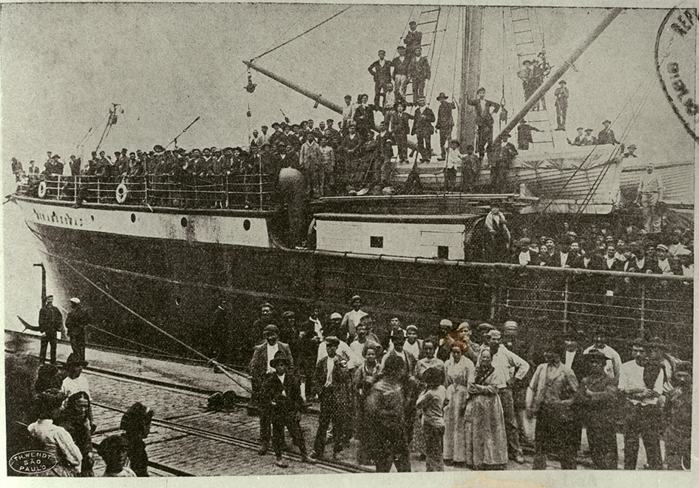
Desembarque de imigrantes no porto de Santos, no
estado de São Paulo, em 1907.

Por que a invenção de embarcações como a mostrada na foto acima possibilitou grandes movimentos migratórios no final do século XIX ?
- Cerca de 102 milhões de pessoas têm acesso à internet, segundo pesquisa do IBGE (Instituto Brasileiro de Geografia e Estatística) de 2015. Isso quer dizer que mais da metade da população total do Brasil usa a internet. Por outro lado, muitos brasileiros ainda não conseguem usar internet por fatores diversos. Cerca de 40% dos nossos habitantes estão nessa situação.

Dados do enunciado extraídos de: IBGE. Acesso à internet cresce 7,1% entre pessoas com 10 anos ou mais de idade. Disponível em: <https://censo2010.ibge.gov.br/en/noticias-censo.html?view=noticia&id=1&idnoticia=3312&busca=1&t=pnad-2015-incomes-decrease-and inequality-remains-on-downward-trend>. Acesso em: 15 jan. 2018.

Com base nas informações do texto acima e em seus conhecimentos, explique a importância do acesso à internet na vida das pessoas e das comunidades.

